**LAPORAN AKHIR PROYEK**

**12S4056 – VISUALISASI DATA**

**Coronavirus Visualization**



**Disusun Oleh:**

|  |  |  |
| --- | --- | --- |
| **12S17040** | **:** | **Yeni Chintya Panjaitan** |
| **12S17058** | **:** | **Juanda Antonius Pakpahan** |
| **12S17064** | **:** | **Melani Basaria Pakpahan** |

**PROGRAM STUDI SARJANA SISTEM INFORMASI FAKULTAS INFORMATIKA DAN TEKNIK ELEKTRO INSTITUT TEKNOLOGI DEL**

**JANUARI 2021**

# **DAFTAR ISI**

DAFTAR ISI i

DAFTAR GAMBAR ii

DAFTAR TABEL iii

BAB I PENDAHULUAN 1

1.1 Latar Belakang 1

1.2 Tujuan 2

1.3 Manfaat 2

1.4 Ruang Lingkup 2

BAB II ISI 4

2.1 Analisis Data 4

2.2 Analisis Audience 5

2.3 Analisis *Framework* 5

2.4 Desain 16

2.4.1 Desain *Text Table* 17

2.4.2 Desain *Treemaps* 17

2.4.3 Desain *Choropleth* 17

2.4.4 Desain *Barchart* 18

2.4.5 Desain *Dashboard* 18

2.5 Implementasi 19

2.5.1 Implementasi *Bar chart* 19

2.5.2 Implementasi *Treemaps* 20

*2.5.3* *Implementasi Text Table (Crosstab)* 21

2.5.4 Implementasi Choropleth Maps (Filled Map) 23

2.6 Evaluasi Idiom Visualisasi dan *Dashboard* 24

BAB III PENUTUP 27

3.1 Jadwal pengerjaan dan Pembagian Tugas 27

3.2 Kesimpulan 30

3.3 Saran 30

References 31

# **DAFTAR GAMBAR**

Gambar 1. Desain Text Table 17

Gambar 2. Desain Treemaps 17

Gambar 3. Desain Choropleth 18

Gambar 4. Desain Barchart 18

Gambar 5. Desain Dashboard 19

Gambar 6. Implementasi Bar Chart 19

Gambar 7. Implementasi Treemaps 20

Gambar 8. Ancaman yang terjadi pada Idiom Visualisasi 25

# **DAFTAR TABEL**

Tabel 1. Atribut dan Tipe Atribut 4

Tabel 2. Analisis Framework What, Why dan How pada Barchart 6

Tabel 3. Analisis Framework What, Why dan How pada Treemaps 9

Tabel 4. Analisis Framework What, Why dan How pada Text tabels 12

Tabel 5. Analisis Framework What, Why dan How pada Choropleth maps 14

Tabel 6. Jadwal Pengerjaan 27

# **BAB I PENDAHULUAN**

Pada pendahuluan berikut berisi penjelasan mengenai latar belakang pengerjaan proyek visualisasi data, tujuan yang ingin dicapai dalam pengerjaan proyek, manfaat yang akan diperoleh, dan ruang lingkup pengerjaan proyek visualisasi data.

## Latar Belakang

Virus corona atau biasa disebut *COVID-19* merupakan virus yang menyebabkan gangguan pernafasan. Pada manusia biasanya menyebabkan penyakit infeksi saluran pernapasan, mulai flu biasa hingga penyakit yang serius seperti *Middle East Respiratory Syndrome* (MERS) dan Sindrom Pernapasan Akut Berat atau *Severe Acute Respiratory Syndrome* (SARS).

Saat ini, kehadiran *COVID-19* telah menjadi masalah besar bagi semua negara dalam hal kesehatan dan ekonomi. Hal dibuktikan melalui krisis ekonomi dan tingginya jumlah kematian yang terjadi diakibatkan oleh wabah *COVID-19* setiap harinya bahkan dalam hitungan jam. Ini menjadi hal yang penting untuk diperhatikan oleh masyarakat di setiap negara, terkhusus jumlah orang yang terinfeksi, sembuh, dan meninggal dunia akibat *COVID-19*.

Jumlah data kasus yang semakin besar dan bertumbuh dari waktu ke waktu akan sulit untuk dilaporkan secara manual. Sehingga peningkatan jumlah kasus terpapar wabah *COVID-19* setiap harinya, membuat penulis tertarik untuk menyediakan informasi yang dapat membantu masyarakat dalam pengambilan keputusan, sekaligus meningkatkan kewaspadaan terhadap penyebaran *COVID-19*. Informasi tersebut dibuat dalam bentuk visualisasi untuk memudahkan pengguna *(user)* dalam menyerap atau menangkap serta memahami informasi yang ditampilkan. Visualisasi data mengenai *COVID-19* tersebut dibuat menggunakan *tools Tableau*. *Tableau* merupakan *tools* untuk memvisualisasikan data sesuai kebutuhan individu maupun organisasi untuk dianalisis. Singkatnya, *Tableau* menyediakan eksplorasi data tanpa batasan bagi pengguna untuk menganalisis data. Data yang digunakan dalam membangun visualisasi ini diperoleh melalui *web data connector* yang diambil dari *Coronavirus COVID19 API- Postman.* Data yang digunakan tersebut diperbarui setiap hari, sehingga pengguna *(user)* nantinya akan menerima informasi mengenai kasus *COVID-19* yang sudah diperbarui setiap harinya.

## Tujuan

Adapun tujuan proyek adalah sebagai berikut:

1. Untuk memvisualisasikan data *COVID-19* menjadi sebuah visualisasi yang sesuai dengan teknik- teknik dan *rule* yang sudah dipelajari selama proses perkuliahan.
2. Untuk menyediakan informasi penyebaran *COVID-19* yang mudah dipahami oleh pengguna *(user).*
3. Untuk mengetahui bagaimana proses pembuatan visualisasi dengan data *COVID-19*.
4. Untuk meningkatkan analisis pengguna *(user)* terhadap pemahaman suatu informasi yang disajikan dalam bentuk visualisasi.

## Manfaat

Adapun tujuan proyek adalah sebagai berikut:

1. Penulis dapat menambah wawasan dan pengalaman secara langsung dalam membangun sebuah visualisasi data.
2. Membantu pengguna *(user)* dalam memahami perkembangan kasus *COVID-19* sehingga dapat meningkatkan kewaspadaan terhadap *COVID-19*.
3. Menjadi referensi informasi terkait penyebaran *COVID-19*

## Ruang Lingkup

1. Data
2. Data *COVID-19* yang digunakan untuk membuat informasi visualisasi adalah data yang mencakup semua kasus pada setiap negara.
3. Untuk tipe atribut yang digunakan, yaitu kategori, numerik, dan *ordered*.
4. Sumber data untuk visualisasi *COVID-19* merupakan data yang didapatkan dari REST API dan kemudian REST API tersebut akan digunakan untuk membangun *web data connector*.
5. Batasan Visualisasi

Visualisasi yang dibuat berbentuk *dashboard* yang berisi 4 visualisasi terkait *COVID-19*, yakni *bar chart, text table, treemaps* dan *choropleth*.

1. Evaluasi pada visualisasi

Bentuk evaluasi yang diterapkan pada visualisasi data *COVID-19* adalah *quantitative formative evaluation*.

# **BAB II ISI**

Bab ini berisi penjelasan aktivitas pembangunan *dashboard* mulai dari analisis, desain, implementasi dan evaluasi visualisasi data. Berikut penjelasan lebih rinci dari setiap bagian yang telah dijelaskan sebelumnya.

## Analisis Data

Pada subbab ini dilakukan analisis terhadap data yang akan digunakan untuk membangun visualisasi *COVID-19*. Setiap atribut pada data *COVID-19* akan dianalisis tipe atributnya dengan tujuan untuk membantu dalam menentukan bentuk idiom visualisasi apa yang akan dibangun. Data *COVID-19* yang digunakan dalam pembangunan idiom nantinya dikumpulkan dari Coronavirus COVID19 API – Postman yang akan dihubungkan ke *tools tableau* dengan menggunakan *web data connector. Web data connector* adalah file *HTML* yang belum memiliki koneksi ke *tableau*. File tersebut menyertakan kode *JavaScript* yang harus dihosting di *server web*. Data *COVID-19* yang digunakan mencakup data kasus secara global yang ada di berbagai negara. Data *COVID-19* akan diperbarui secara *real time* setiap harinya sehingga data pada visualisasi yang akan dibangun akan diperbarui setiap harinya. Berikut ini adalah atribut dan tipe atribut yang digunakan pada visualisasi yang akan dibangun.

**Tabel 1. Atribut dan Tipe Atribut**

|  |  |
| --- | --- |
| **Nama Atribut** | **Tipe Atribut** |
| *Country* | Kategorikal |
| *Date* | Kuantitatif |
| *NewConfirmed* (*Countries*) | Numerik/Kuantitatif |
| *NewConfrimed* (*Global*) | Numerik/Kuantitatif |
| *TotalConfirmed* (*Countries*) | Numerik/Kuantitatif |
| *TotalConfirmed* (*Global*) | Numerik/Kuantitatif |
| *NewDeaths* (*Countries*) | Numerik/Kuantitatif |
| *NewDeaths* (*Global*) | Numerik/Kuantitatif |
| *TotalDeaths* (*Countries*) | Numerik/Kuantitatif |
| *TotalDeaths* (*Global*) | Numerik/Kuantitatif |
| *NewRecovered* (*Countries*) | Numerik/Kuantitatif |
| *NewRecovere*d (*Global*) | Numerik/Kuantitatif |
| *TotalRecovered* (*Countries*) | Numerik/Kuantitatif |
| *TotalRecovered* (*Global*) | Numerik/Kuantitatif |
| *Latitude(generated)* | *Quantitative (Geographic)* |
| *Longitude(generated)* | *Quantitative(Geographic)* |

Pada Tabel 1, dapat dilihat bahwa penggunaan tipe atribut kuantitatif lebih banyak dari pada atribut lainnya. Namun, atribut yang paling dibutuhkan untuk membedakan setiap negara adalah atribut *country* yang merupakan tipe atribut kategorikal. Sedangkan untuk tipe atribut numerik, digunakan sebagai jumlah kasus wabah *COVID-19* baik itu jumlah terkonfirmasi positif, meninggal, dan sembuh. Untuk atribut *date*, digunakan untuk menggambarkan jumlah kasus *COVID-19* pada waktu tertentu. Visualisasi data untuk tipe data kategorikal bisa menggunakan *bar chart* dan untuk tipe data numerik/kuantitatif bisa menggunakan idiom visualisasi berupa *line chart, treemaps* dan *choropleth*.

## Analisis Audience

Dalam membangun visualisasi, seringkali kita hanya memvisualisasikan data yang diminta dan mengabaikan aspek – aspek penting untuk membuat pengguna *(user)* mengerti yang harus dilihatnya. Dalam hal ini kita harus paham kepada siapa informasi idiom visualisasi kita sampaikan, karena hal ini menjadi sangat penting untuk memahami siapa pengguna *(user)* sebenarnya,maka idiom visualisasi yang dibangun menjadi relevan. Sehingga hal yang ingin disampaikan kepada pengguna (*user)* dapat ditangkap dengan baik. Audiens yang ingin kami targetkan dalam pembangunan idiom visualisasi *COVID-19* ini adalah masyarakat umum.

## Analisis *Framework*

Idiom visualisasi yang akan dibangun akan menggunakan *framework* yang terbagi menjadi 3 bagian yaitu *what, why,* dan *how*. Berikut adalah penjelasan dari ketiga bagian tersebut

1. ***What* (*Data Abstraction*)**

Bagian ini membahas mengenai data apa yang ditampilkan kepada pengguna atau penerima informasi. Tahapan “*What*” digunakan untuk mengidentifikasi data *COVID-19* yang akan divisualisasikan melalui idiom. Tujuan dilakukan analisis ini adalah untuk menentukan apa bentuk dan isi visualisasi yang akan ditampilkan, serta kesesuaiannya dengan data yang tersedia.

1. ***Why* (*Task Abstraction*)**

Pada tahap ini akan diidentifikasi mengenai *task* yang terdapat pada setiap idiom visualisasi. Tujuan dilakukan analisis ini adalah untuk menentukan *action* dan *target* pengguna pada setiap idiom yang telah dibangun.

1. ***How***

Pada tahap ini akan membahas mengenai bagaimana visualisasi akan dibangun. Setelah ditentukan idiom yang tepat, maka selanjutnya akan dianalisis bagaimana idiom tersebut diimplementasikan.

Berikut akan dijelaskan mengenai analisis *framework* *What*, *Why* & *How* dari setiap idiom visualisasi yang akan dibangun pada *dashboard* *COVID-19*.

1. ***Idiom Bar Chart***

**Pertanyaan penelitian:**

**Negara mana yang memiliki jumlah total kasus terkonfirmasi, kesembuhan, dan kematian terbanyak ?**

*Bar chart* merupakan salah satu idiom yang dipilih untuk menampilkan informasi terkait *COVID-19*. Idiom ini memberikan informasi mengenai total kematian, total terkonfirmasi dan total orang – orang yang sembuh dari *COVID-19* secara global. Berikut adalah analisis *framework* yang digunakan dalam pembuatan *Bar chart*.

**Tabel 2. Analisis Framework What, Why dan How pada Barchart**

|  |  |  |
| --- | --- | --- |
| **What?** | **Why?** | **How?** |
| * **Tipe Data**: Item dan atribut, dimana item merepresentasikan baris dan atribut merepresentasikan kolom. | **Action:** berbicara mengenai hal yang dapat dilakukan oleh pengguna terhadap idiom visualisasi yang terbentuk.   * ***Analyze* *Consume***   ***Discover***  (*Action* ini menghasilkan pengetahuan atau informasi baru yang belum pernah didapatkan terkait *COVID-19*).   * ***Search Lookup***(Asumsikan bahwa pengguna sudah mengetahui apa yang mau mereka cari dan dimana lokasinya. Misalnya: mencari informasi *COVID-19* dari suatu negara, dimana pengguna juga sudah mengetahui dimana letak informasi mengenai negara tersebut). * ***Search Locate***(Asumsikan bahwa pengguna mengetahui apa yang ingin mereka cari, tetapi mereka tidak mengetahui dimana lokasinya. Misalnya: Ingin mencari informasi *COVID-19* negara Amerika Serikat, tetapi lokasinya tidak diketahui sehingga perlu dilakukan pencarian). * ***Query Identify***(Asumsikan bahwa pengguna ingin mengidentifikasi suatu negara tertentu untuk mengetahui perkembangannya *COVID-19* dari total kematian, sembuh dan juga terkonfirmasi). * ***Query Compare*** (Asumsikan bahwa pengguna ingin membandingkan suatu negara tertentu dengan negara lain dari hari ke hari terkait dengan perkembangan *COVID-19*).   **Target:** berbicara mengenai tujuan pengguna dari *action* yang telah dilakukan.   * ***All data Trend***   (Pengguna dapat melihat *trend* data orang yang terkonfimasi, yang meninggal dan sembuh dari *COVID-19*).   * ***Atributes Extremes***   (Pengguna dapat melihat jumlah maksimum dan minimum dari masyarakat yang terkonfirmasi, meninggal dan sembuh dari *COVID-19* secara global).   * ***Atributes Distribution***   (Pengguna dapat melihat distribusi jumlah dari orang terkonfimasi, meninggal dan sembuh dari *COVID-19* di seluruh dunia). | * ***Encode***   ***(Arrange Separated, Align & Ordered)*.**  (Pembuatan visualisasi dilakukan dengan melakukan tahapan *encoding* dengan tujuan memisahkan setiap negara, kemudian disejajarkan dan diurutkan secara *descending* ataupun *ascending* menurut jumlah masyarakat yang terkonfirmasi positif, sembuh dan meninggal akibat *COVID-19*).   * ***Reduce (Filter)***   (Pembuatan visualisasi dilakukan dengan melakukan tahapan penyaringan (filter) terhadap nama – nama negara yang sudah tersedia. |
| * **Tipe dataset**: *Table*, dimana atribut sebagai kolom dan item sebagai baris dan setiap *cell* akan berisi *value*. |
| * **Ketersediaan *Dataset***: Dinamis (jika dilakukan peng-*update* an pada *dataset*, maka data terbaru akan muncul). *Dataset* dibentuk dengan *web data connector* yang dapat di-*update* melalui *tools* visualisasi (Tableau). |
| * **Tipe Atribut** * Kategorikal: *Country* (yang merupakan nama-nama negara yang terjangkit *COVID-19* secara global). * Kuantitatif: *Total Confirmed*, *Total Deaths* dan *Total Recovered* (yang merupakan jumlah dari setiap orang yang meninggal, sembuh dan terkonfirmasi *COVID-19* secara global). |

1. ***Idiom Treemap***

**Pertanyaan penelitian:**

**Bagaimana jumlah kasus kematian *COVID-19* pada tiap negara, dan negara manakah yang memiliki jumlah kematian tertinggi?**

*Treemap* memberikan visualisasi data *COVID-19* melalui tampilan hirarki dan memudahkan untuk melihat pola dari data. Informasi yang ditampilkan pada idiom ini adalah informasi mengenai total kematian yang diakibatkan *COVID-19* secara global. Berikut adalah analisis *framework* yang digunakan dalam pembuatan idiom *Treemap*.

**Tabel 3. Analisis Framework What, Why dan How pada Treemaps**

|  |  |  |
| --- | --- | --- |
| **What?** | **Why?** | **How?** |
| * **Tipe Data**: Item dan atribut. | **Action:**   * ***Analyze* *Consume***   ***Discover*** (Mendapatkan pengetahuan atau informasi baru terkait masyarakat yang meninggal di setiap negara akibat *COVID-19*).   * ***Query Summarize***   (Pengguna dapat menyimpulkan informasi yang didapatkan dari visualisasi).   * ***Query Compare*** (Pengguna dapat membandingkan informasi *COVID-19* antar negara yang didapatkan dari visualisasi). * ***Atributes Distribution***   (Pengguna dapat melihat distribusi jumlah masyarakat pada setiap negara di dunia yang meninggal akibat *COVID-19*).  **Target:** berbicara mengenai tujuan pengguna dari *action* yang telah dilakukan.   * ***All data Trend***(Pengguna dapat melihat *trend* dari data orang yang meninggal dunia akibat *COVID-19*). * ***Atributes Extremes***   (Pengguna dapat melihat jumlah maksimum dan minimum dari orang yang meninggal akibat *COVID-19*). | * ***Encode***   ***(Arrange Separated*, *Order* *& Align)***  (Pembuatan visualisasi dilakukan dengan melakukan tahapan *encoding* dengan tujuan memisahkan setiap negara, kemudian disejajarkan dan diurutkan secara *descending* ataupun *ascending* menurut jumlah masyarakat yang terkonfirmasi positif, sembuh dan meninggal akibat *COVID-19*).   * ***Encode***   ***(Map Color***  ***Luminance***  (Pembuatan visualisasi ini dilakukan dengan mengikut sertakan aspek warna. Semakin sedikit jumlah masyarakat yang sembuh, terkonfirmasi dan meninggal di suatu negara, maka semakin pudar warna bagian tersebut pada *treemaps* dan begitu juga sebaliknya).   * ***Encode***   ***(Map Size)***  (Pembuatan visualisasi ini dilakukan dengan mengikutsertakan aspek ukuran persegi atau persegi panjang pada *treemaps* yang akan mewakili nama – nama negara berdasarkan total kematian, sembuh dan terkonfirmasi *COVID-19*)**.**   * ***Encode***   ***(Map Shape)***  (Pembuatan visualisasi ini dilakukan dengan mengikutsertakan aspek bentuk dari visualisasi *tremaps* yakni persegi atau persegi panjang yang akan mewakili nama – nama negara)**.**   * ***Reduce (Filter)***   (Pembuatan visualisasi dilakukan dengan melakukan tahapan penyaringan (*filter*) terhadap nama – nama negara yang sudah terjangkit *COVID-19* untuk mempermudah mencari informasi). |
| * **Tipe dataset**: Item dan atribut, dimana item merepresentasikan baris dan atribut merepresentasikan kolom. |
| * **Ketersediaan *Dataset***: Dinamis (jika dilakukan peng-*update*an pada *dataset*, maka data terbaru akan muncul). *Dataset* dibentuk dengan *web data connector* yang dapat di-*update* melalui *tools* visualisasi (Tableu). |
| * **Tipe Atribut** * Kategorikal: *Country* (yang merupakan nama-nama negara secara global yang terjangkit *COVID-19*). * Kuantitatif: *Total Deaths* (yang merupakan jumlah dari setiap orang yang meninggal akibat *COVID-19* di berbagai negara di seluruh dunia). |

1. ***Idiom Text Tables* (*Crosstab*)**

**Pertanyaan penelitian:**

**Bagaimana perkembangan kasus Covid-19 secara *global* yang dapat dilihat dari jumlah penambahan kasus, total kematian, dan total kesembuhan per harinya?**

*Text Tables* memberikan visualisasi data *COVID-19* melalui tampilan tabel dan lebih mudah untuk digunakan dan dimengerti oleh pengguna. Informasi yang ditampilkan pada idiom ini adalah informasi terbaru mengenai total kematian terbaru, total masyarakat yang baru terkonfirmasi dan total orang – orang yang sembuh dari *COVID-19* secara global. Berikut adalah analisis *framework* yang digunakan dalam pembuatan idiom *Text Table*.

**Tabel 4. Analisis Framework What, Why dan How pada Text tabels**

|  |  |  |
| --- | --- | --- |
| **What?** | **Why?** | **How?** |
| * **Tipe Data**: *Item* dan *Attribute* | **Action:**   * ***Analyze* *Present*** * ***Analyze Discover***   (Mendapatkan informasi mengenai perkembangan kasus terbaru Covid-19 yang sebelumnya belum didapat).   * ***Search Lookup***(Asumsikan bahwa pengguna sudah mengetahui apa yang mau mereka cari dan dimana lokasinya. Misalnya: mencari informasi Covid-19 dari suatu negara, dimana pengguna juga sudah mengetahui dimana letak informasi mengenai negara tersebut). * ***Query Identify*** (pengguna bisa mengacu pada satu target). * ***Query Compare***   (pengguna dapat membandingkan hasil).   * ***Query Summarize*** * (pengguna dapat menyimpulkan mengenai informasi kasus yang sudah didapat).   **Target:** berbicara mengenai tujuan pengguna dari *action* yang telah dilakukan.   * ***Atributes Extremes***   (Pengguna dapat melihat jumlah maksimum dan minimum dari orang terkonfimasi, meninggal dan sembuh dari Covid-19). | * ***Reduce (Filter)***   (Pembuatan visualisasi dilakukan dengan melakukan tahapan penyaringan (filter) terhadap nama – nama negara yang ingin dilihat informasi perkembangannya terkait kasus covid-19). |
| * **Tipe dataset**: *Tables* |
| * **Ketersediaan *Dataset***: Dinamis (jika dilakukan peng-*update* an pada *dataset*, maka data terbaru akan muncul). *Dataset* dibentuk dengan *web data connector* yang dapat di-*update* melalui *tools* visualisasi (Tableu). |
| **Tipe Atribut**   * Kategorikal: *Country* (yang merupakan nama-nama negara yang terjangkit Covid-19 secara global). * Kuantitatif: *NewConfirmed*, *NewDeaths* & *New Recovered* (merupakan atribut - atribut yang merepresentasikan jumlah dari setiap orang yang terkonfirmasi, sembuah dan meninggal akibat Covid-19 secara *update*). |

1. ***Idiom Choropleth maps***

**Pertanyaan penelitian:**

**Wilayah mana yang memiliki jumlah kasus terkonfirmasi covid-19 terbanyak?**

*Choropleth maps* memberikan visualisasi data *COVID-19* melalui tampilan peta. Informasi yang ditampilkan pada idiom ini adalah informasi mengenai total kasus baru yang terkonfirmasi positif dan total keseluruhannya kasus yang terkonfirmasi *COVID-19* secara global. Berikut adalah analisis *framework* yang digunakan dalam pembuatan idiom *Choropleth maps*.

**Tabel 5. Analisis Framework What, Why dan How pada Choropleth maps**

|  |  |  |
| --- | --- | --- |
| **What?** | **Why?** | **How?** |
| * **Tipe Data**: *Item* dan *Attribute* | **Action:**   * ***Analyze* 🡪 *Present* 🡪 *Discover***   (Mengacu kepada pengguna mengenai informasi kasus terbaru Covid-19).   * ***Analyze🡪* *Present* 🡪 *Enjoy***   (Pengguna tidak dipaksa untuk memverifikasi dan menghasilkan hipotesis, tetapi berdasarkan rasa ingin tahu pengguna terhadap visualisasi   * ***Search🡪 Locate***(Asumsikan bahwa pengguna mengetahui apa yang ingin mereka cari, tetapi mereka tidak mengetahui dimana lokasinya. Misalnya: Ingin mencari informasi Covid-19 negara Amerika Serikat, tetapi lokasinya tidak diketahui sehingga perlu dilakukan pencarian). * ***Query🡪 Compare*** (Pengguna dapat membandingkan hasil kasus terkonfirmasi yang didapat dengan negara lainnya).   **Target:** berbicara mengenai tujuan pengguna dari *action* yang telah dilakukan.   * ***All data 🡪 Trend***   Pengguna dapat melihat *trend* data terkonfimasi covid-19 berdasarkan wilayah negara yang ditampilkan beserta informasi yang diberikan   * ***Atributtes 🡪 Extremes***   .Pengguna dapat melihat melalui tingkatan warna yang ada pada setiap region wilayah yang menampilkan tiap kasus terkonfirmasi Covid-19. Jika warna pad region semakin gelap maka tingkat kasus semakin tinggi sehingga pengguna dapat menentukan nilai max dan nilai min berdasarkan jumlah kasus Covid-19 yang ditampilkan pada idiom visualisasi yang ditampilkan. | * **Arrange🡪 Use🡪Navigate🡪 Select🡪 Filter**   (Pembuatan visualisasi dilakukan dengan melakukan tahapan penyaringan *(filter)* terhadap nama – nama negara yang ingin dilihat informasi perkembangannya terkait kasus covid-19).   * **Color🡪 Saturation 🡪 Select**   Dengan penggunaan saturasi warna, tiap wilayah akan memberikan warna yang berbeda sesuai dengan tingkat terkonfirmasi kasus covid-19. |
| * **Tipe dataset**: *Tables* |
| * **Ketersediaan *Dataset***: Dinamis (jika dilakukan peng-*update* an pada *dataset*, maka data terbaru akan muncul). *Dataset* dibentuk dengan *web data connector* yang dapat di-*update* melalui *tools* visualisasi (Tableu). |
| * **Tipe Atribut** * Kategorikal: *Country* (yang merupakan nama-nama negara yang terjangkit covid secara global). * Kuantitatif: *NewConfirmed*, & *TotalConfirmed* (merupakan atribut yang merepresentasikan jumlah dari setiap kasus baru yang terkonfirmasi positif dan total keseluruhannya). |

## Desain

Pada sub-bab ini akan dilampirkan desain setiap panel penyusun *dashboard*. Terdapat beberapa panel yang akan dibentuk yakni *Bar chart*, *Treemaps*, *Text table*, dan *Choropleth*. Berikut adalah desain setiap panel penyusun *dashboard*.

### Desain *Text Table*

Berikut adalah desain *mockup* dari idiom *text table* yang akan dibangun.

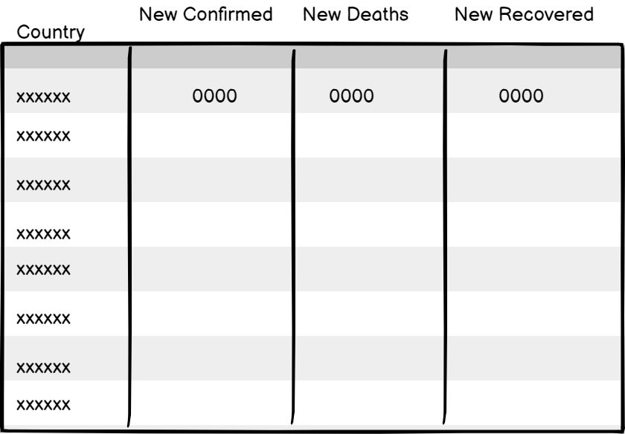

**Gambar 1. Desain Text Table**

### Desain *Treemaps*

Berikut adalah desain *mockup* dari idiom *treemaps* yang akan dibangun.

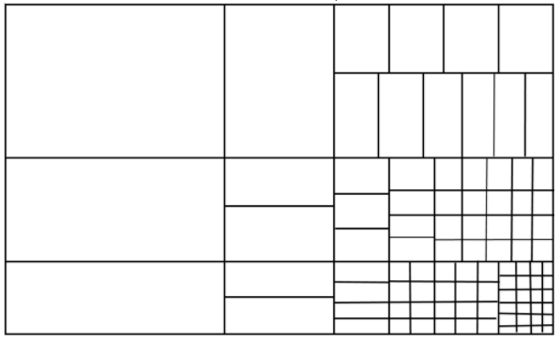

**Gambar 2. Desain Treemaps**

### Desain *Choropleth*

Berikut adalah desain *mockup* dari idiom *choropleth* yang akan dibangun.

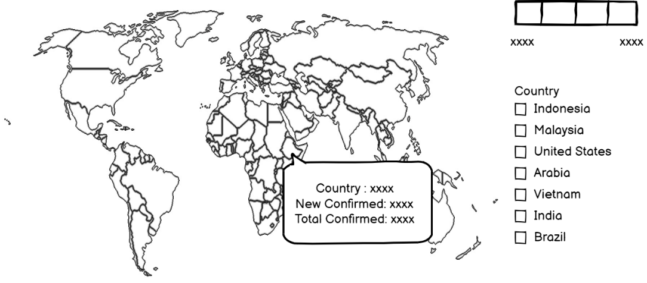

**Gambar 3. Desain Choropleth**

### Desain *Barchart*

Berikut adalah desain *mockup* dari idiom *bar chart* yang akan dibangun.

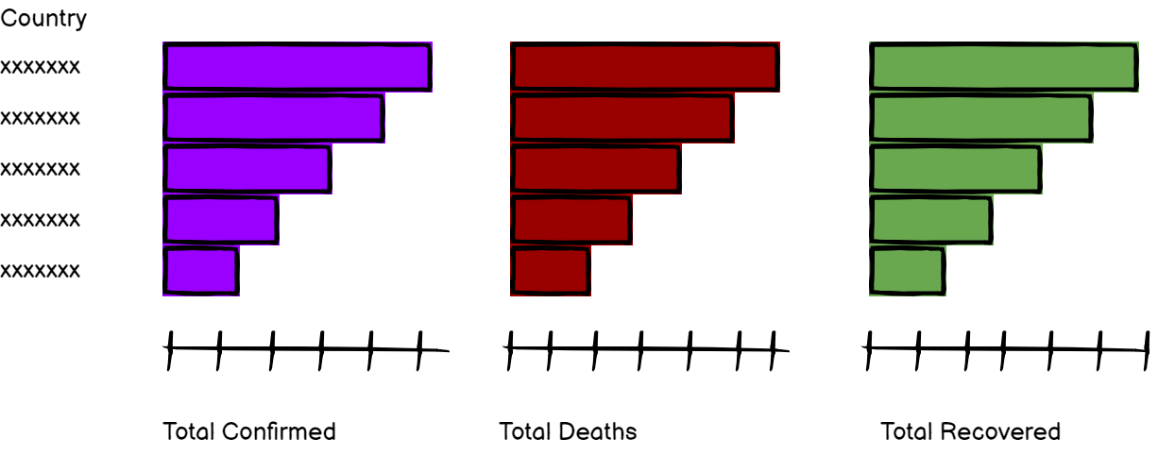

**Gambar 4. Desain Barchart**

### Desain *Dashboard*

Berikut adalah desain *mockup* *dashboard* yang akan dibangun, dimana *dashboard* tersebut merupakan kumpulan dari beberapa idiom yang telah dirancang di atas.

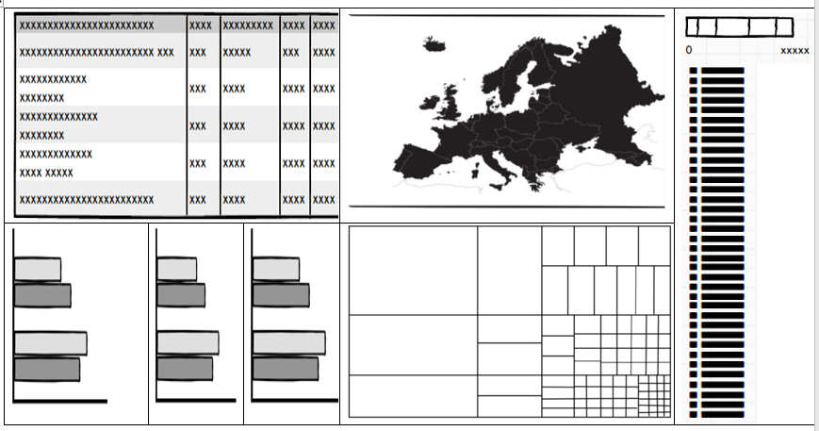

**Gambar 5. Desain Dashboard**

## Implementasi

Pada sub-bab ini akan dijelaskan dan dilampirkan hasil implementasi dari *dashboard*. Tahapan ini merupakan pengimplementasian hasil analisis yang telah dilakukan sebelumnya pada masing-masing idiom. Berikut akan dijelaskan lebih rinci setiap implementasi visualisasi.

### Implementasi *Bar chart*

Berikut adalah hasil implementasi dari idiom *bar chart*. Idiom ini memberikan informasi secara global terkait dengan total kematian, total terkonfirmasi dan total masyarakat setiap negara yang sembuh dari *COVID-19*.

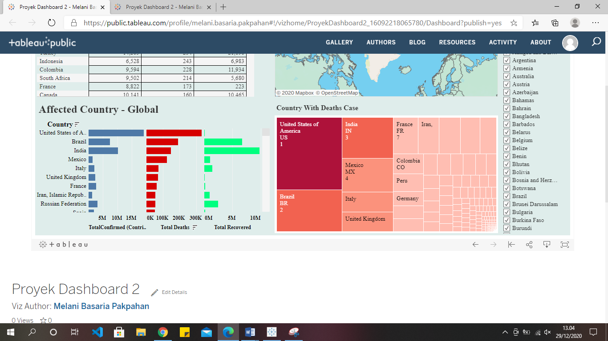

**Gambar 6. Implementasi Bar Chart**

[Proyek Dashboard 2 - Melani Basaria Pakpahan | Tableau Public](https://public.tableau.com/profile/melani.basaria.pakpahan#!/vizhome/ProyekDashboard2_16092218065780/BarChart?publish=yes)

|  |  |  |
| --- | --- | --- |
| Jenis Idiom | : | *Bar chart* |
| *Mark* | : | *Lines* |
| *Channel* | : | *Position* (Y *position* untuk *country* yang merupakan atribut kategorikal dan area untuk atribut kuantitatif) dan *Color*. |

Visualisasi di atas menampilkan informasi jumlah masyarakat yang telah terkonfirmasi positif, meninggal dan sembuh dari *COVID-19*. Setiap Konten visualisasi dapat dibedakan dengan warna dan disajikan secara global. Total masyarakat yang meninggal dilambangkan dengan warna merah, masyarakat yang terkonfirmasi berwarna biru, dan sembuh menggunakan warna hijau. Negara Amerika menempati posisi pertama sebagai negara yang masyarakatnya paling banyak terkonfirmasi positif dan meninggal dunia. Namun sebaliknya, negara Amerika Serikat merupakan negara dengan total kesembuhan paling sedikit jika dibandingkan dengan negara lainnya.

### Implementasi *Treemaps*

Berikut adalah hasil implementasi dari idiom *treemaps*. Idiom ini memberikan informasi secara global terkait dengan total kematian yang diakibatkan oleh *COVID-19*.

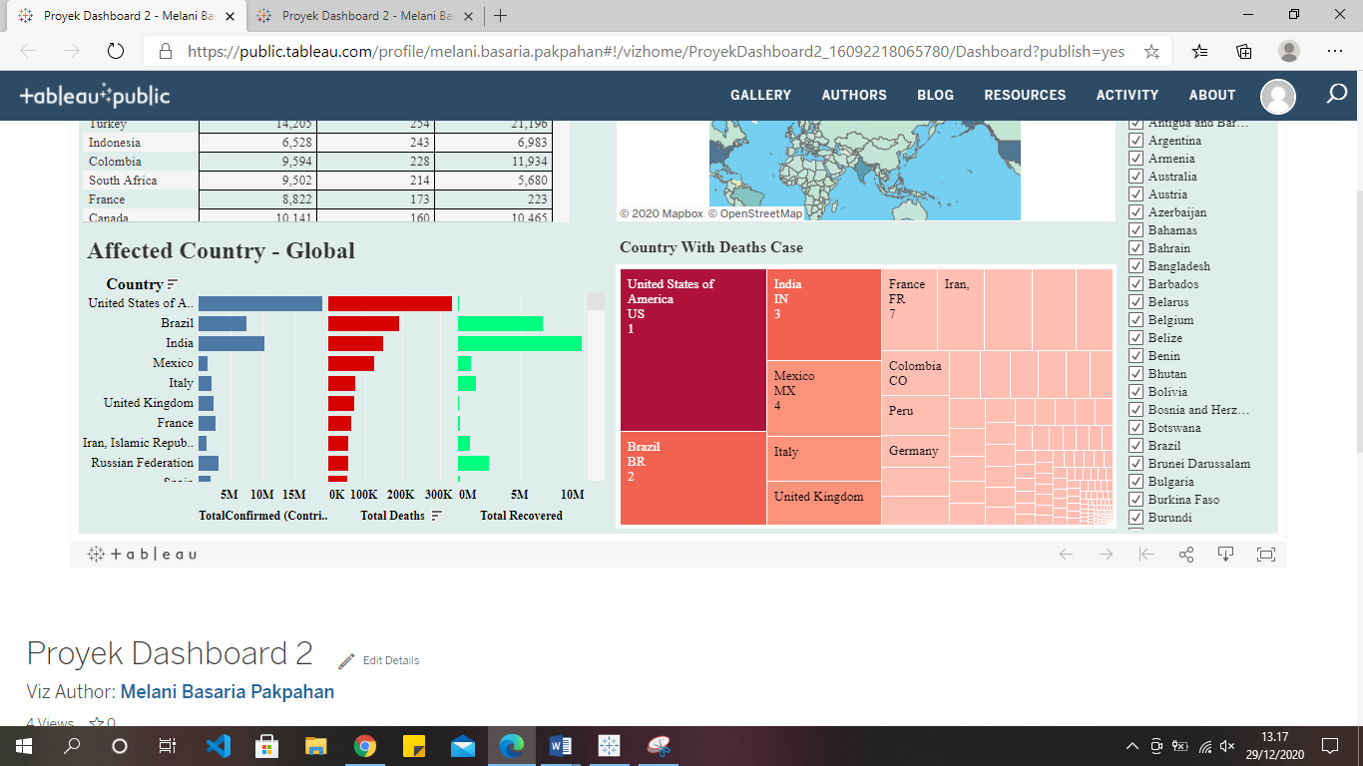

**Gambar 7. Implementasi Treemaps**

[Proyek Dashboard 2 - Melani Basaria Pakpahan | Tableau Public](https://public.tableau.com/profile/melani.basaria.pakpahan#!/vizhome/ProyekDashboard2_16092218065780/Treemap?publish=yes)

|  |  |  |
| --- | --- | --- |
| Jenis Idiom | : | *Treemaps* |
| *Mark* | : | *Areas* |
| *Channel* | : | *Size* untuk atribut numerikal dan *Color* (*luminance*). |

Dilihat dari total kasus kematian yang diakibatkan oleh *COVID-19*, Amerika memiliki jumlah tertinggi secara global yakni 333,118 orang sehingga mendapat urutan pertama*. Treemaps* cocok digunakan sebagai visualisasi karena dapat menghasilkan tampilan hierarki yang dapat dengan mudah dimengerti dan dibedakan pengguna hanya dengan melihat ukurannya saja. Pada visualisasi di atas dapat dilihat bahwa data diurutkan secara *descending* agar data dapat dilihat dari jumlah kematian tertinggi sampai terendah atau dengan kata lain dapat melihat trend pada data. Setiap nama negara dengan jumlah kematian masyarakatnya yang cukup banyak akan tertera pada visualisasi. Semakin sedikit jumlah kematian suatu negara, maka semakin kecil tampilan hierarki pada visualisasi *treemaps*.

### Implementasi *Text Table (Crosstab)*

Idiom visualisasi yang menampilkan perkembangan kasus Covid-19 yang ditinjau dari jumlah terkonfirmasi, jumlah kematian, dan jumlah kesembuhan terbaru berdasarkan *country* (negara).

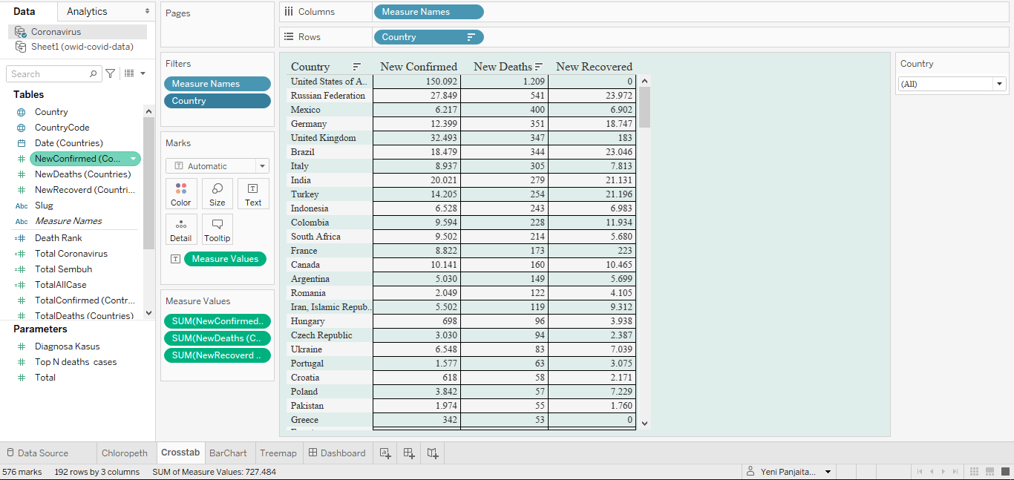

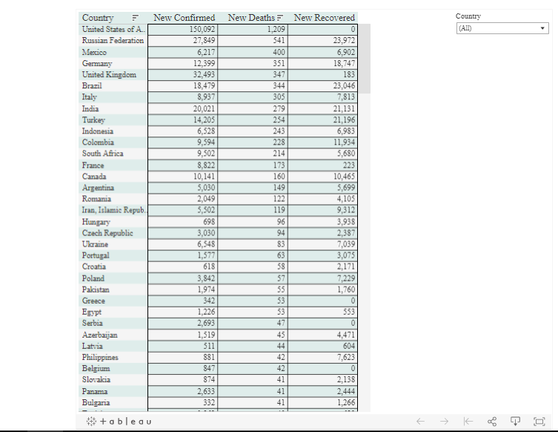

Sumber: <https://public.tableau.com/profile/yeni.panjaitan#!/vizhome/ProyekDashboard2/Crosstab>

|  |  |  |
| --- | --- | --- |
| * *Jenis Idiom* | *:* | *Text tables (Crosstab)* |
| * *Mark* | *:* | *Text* |
| * *Channel* | *:* | *-* |

Pada dasarnya tampilan idiom ini kelihatan sama dengan tabel yang berisi data pada umumnya. Namun *text tables/ crosstab*  dapat memberikan banyak informasi mengenai covid-19. Informasi mengenai jumlah kasus terkonfirmasi, jumlah kematian, dan jumlah kesembuhan covid terbaru dapat disampaikan kepada pengguna visualisasi dengan baik. *Text tables/ Crosstab* sangat bagus digunakan ketika pengguna *(user)* ingin melihat nilai-nilai individu tiap negara, nilai individu yang dimaksud disini adalah jumlah kasus covid-19. Jenis penyajian data dengan *text tables/crosstab* memudahkan pengguna *(user)* melihat jumlah kasus. Untuk membangun idiom visualisasi *crosstab* ini kita dapat meletakkan atribut *country* pada *row* dan ketiga *measure NewConfirmed, NewDeaths,NewRecovered* akan diletakkan pada *columns.* Apabila kita melakukan pengurutan data pada *measure NewConfirmed* maka keuda *measure* lainnya akan menyesuaikan dengan negara yang sudah terurut sesuai *measure NewConfirmed.*

### Implementasi *Choropleth* *Maps (Filled Map)*

*Choropleth maps* adalah peta tematik di mana pada setiap area diarsir atau berpola untuk membantu pengguna *(user)* dalam mengidentifikasi nilai apa yang dikandung pada tiap area yang ada di dalam peta tersebut.

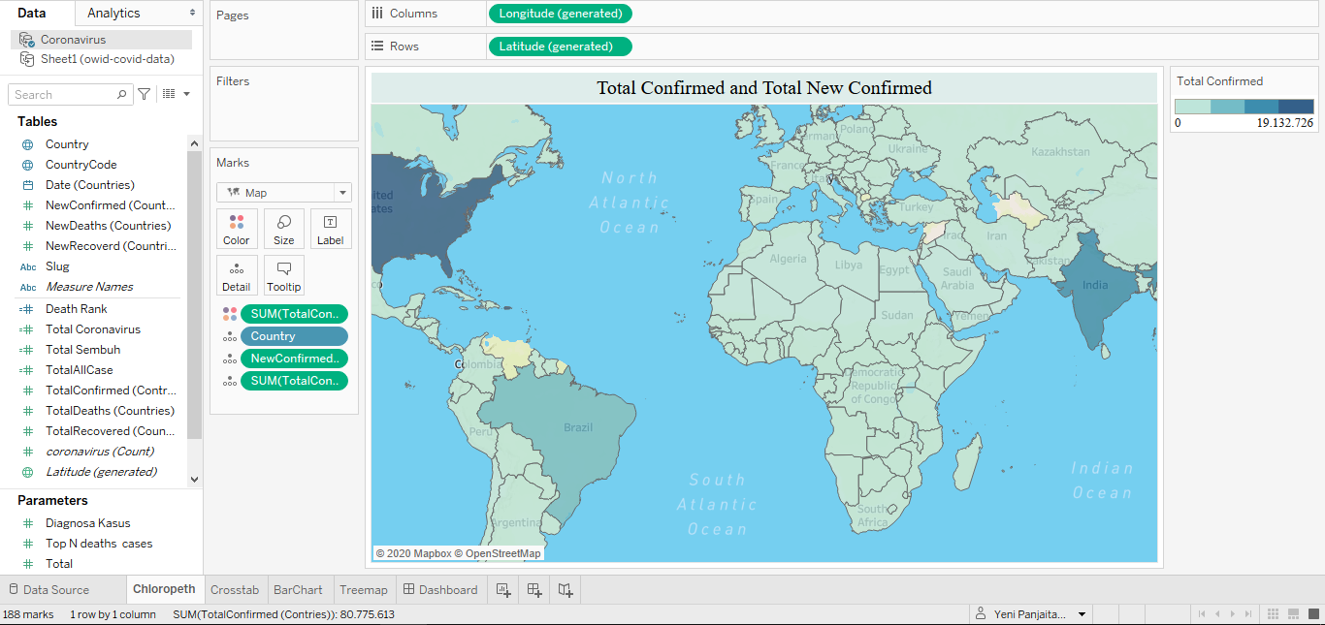

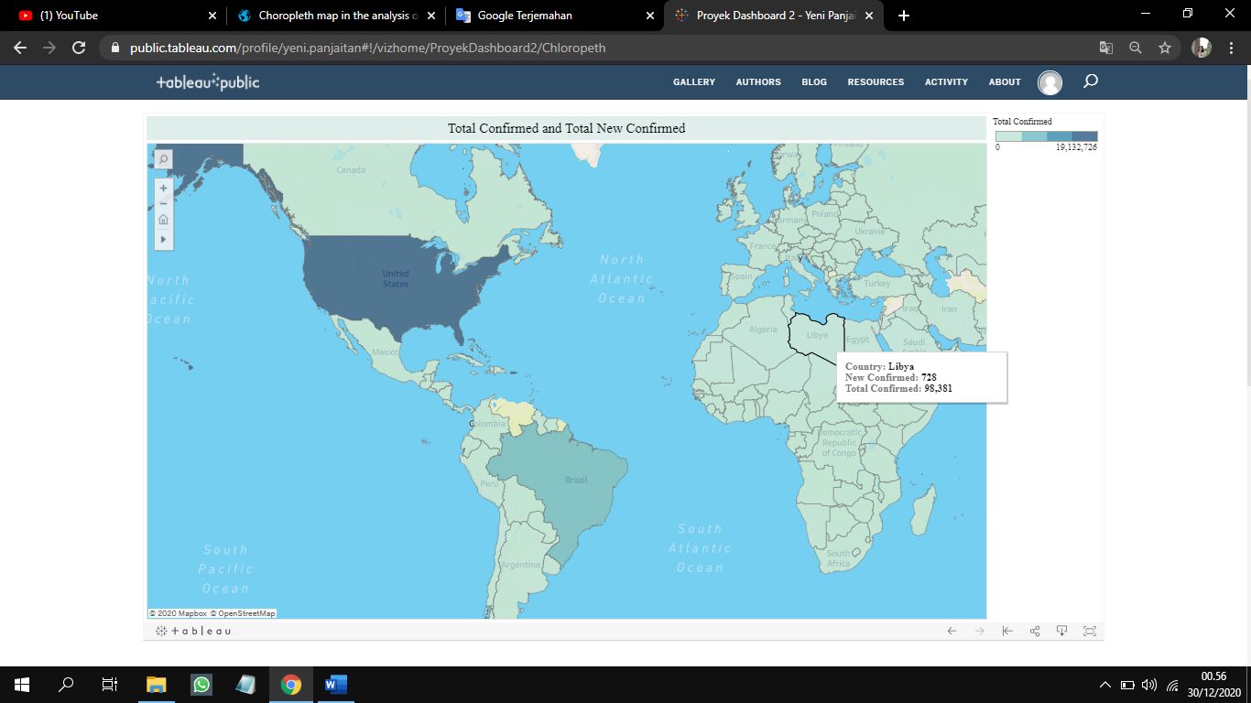

Sumber: <https://public.tableau.com/profile/yeni.panjaitan#!/vizhome/ProyekDashboard2/Chloropeth>

|  |  |  |
| --- | --- | --- |
| * *Jenis Idiom* | *:* | *Choropleth Map (Filled Map)* |
| * *Mark* | *:* | *Area* |
| * *Channel* | *:* | *Saturation/ Luminens* |

Data yang diringkas berdasarkan area pada *choropleth map* diatas yaitu, data mengenai total kasus yang terkonfirmasi pada hari tersebut dan jumlah seluruh kasus terkornfirmasi. Untuk membuat *choropleth map* kita harus memilih atribut yang memiliki nilai koordinat geografis yang akan digunakan untuk menentukan lokasi suatu tempat di permukaan bumi, atribut dalam pengimplementasian *choropleth map* yang digunakan yaitu *Latitude* dan *Longitude.* Keunggulan *choropleth map* dalam memvisualisasikan kasus Covid-19 yaitu, yang pertama mudah dibangun karena cukup dengan menngunakan warna saja kita dapat membedakan jumlah kasus pada tiap negara, yang kedua mudah dipahami karena dengan penggunaan warna memudahkan pengguna*(user)* untuk melihat perbedaan jumlah kasus Covid-19 antar negara, pada *choropleth map* yang dibangun menggunakan warna *saturation blue* sehingga pengguna*(user)* mudah memahami jika semakin gelap warna pada area suatu negara maka semakin banyak jumlah kasus Covid-19 yang terkonfirmasi, yang ketiga banyak informasi yang didapat karena banyak data yang dapat kita tempatkan dalam satu area, misalnya apabila kita memilih suatu area negara maka pengguna*(user)* dapat mendapatkan informasi nama *country, New Confirmed,* dan *Total Confirmed* Covid-19 pada negara tersebut.

## Evaluasi Idiom Visualisasi dan *Dashboard*

Pada sub bab ini dijelaskan evaluasi pada setiap idiom visualisasi data yang dibangun untuk menampilkan kasus wabah *COVID-19*. Ketika mendesain sebuah idiom visualisasi kita harus mengetahui apakah idiom tersebut berhasil menyampaikan informasi yang diinginkan. Masalah yang terjadi pada sebuah idiom visualisasi akan mudah divalidasi dan ditangani apabila kita membaginya ke dalam 4 level desain yaitu, *problem characterization, abstraction, encoding and interaction,* dan *algorithm*.

|  |  |
| --- | --- |
|  | *Wrong problem* |
|  | *Wrong abstraction* |
|  | *Wrong encoding/ interaction technique* |
|  | *Wrong algorithm* |

Sehingga tingkatan ini akan membantu kita dalam menemukan kemungkinan adanya *threat* yang terjadi sehingga dapat dilakukan validasi dan penanganan yang tepat agar idiom visualisasi yang akan dibangun sesuai dengan kebutuhan pengguna *(user)*.Bentuk evaluasi yang diterapkan untuk ke empat visualisasi berupa *quantitative summative*. Hal ini dikarenakan visualisasi yang dibangun adalah visualisasi yang dibentuk dari sejumlah variabel dan melibatkan pengukuran angka. *Quantitative summative* dipilih sebagai bentuk evaluasi yang akan diterapkan dikarenakan hal yang akan dievaluasi adalah aspek kegunaan dari visualisasi itu sendiri bagi masyarakat. Berikut ini akan dibahas mengenai evaluasi terhadap idiom visualisasi dan *dashboard* yang dibangun serta validasi yang akan digunakan untuk mengatasi *threats* yang mungkin terjadi.

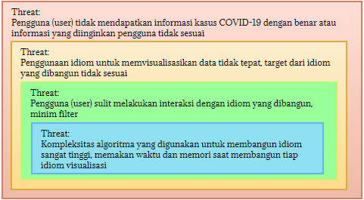

**Gambar 8. Ancaman yang terjadi pada Idiom Visualisasi**

Berdasarkan keempat ancaman yang dapat terjadi diatas, kita dapat melakukan validasi terlebih dahulu dengan mengevaluasi apakah observasi atau interview yang kita lakukan dengan target pengguna idiom kita sudah sesuai, apakah abstraksi data yang dilakukan sudah merepresentasikan idiom yang tepat, apakah idiom yang dibangun sudah sesuai dalam menyampaikan informasi kasus *COVID-19* serta sudah dilengkapi dengan filter yang dapat membantu pengguna dalam menggali informasi yang dibutuhkan, dan terakhir harus dipastikan apakah algoritma yang digunakan untuk membangun idiom tidak kompleks sehingga dalam melakukan pembangunan idiom tidak mempersulit pengembang.

# **BAB III PENUTUP**

Pada bab ini dijelaskan mengenai jadwal kegiatan dalam pembangunan visualisasi *COVID-19* serta penjabarannya, dimana jadwal tersebut yang akan menjadi acuan waktu dalam membangun visualisasi.

### Jadwal pengerjaan dan Pembagian Tugas

Pada bagian ini dilampirkan jadwal pengerjaan visualisasi beserta dengan pembagian tugas setiap anggota kelompok. Jadwal pengerjaan dan pembagian tugas visualisasi dapat dilihat pada tabel di bawah ini.

**Tabel 6. Jadwal Pengerjaan**

|  |  |  |  |  |  |  |  |  |  |  |
| --- | --- | --- | --- | --- | --- | --- | --- | --- | --- | --- |
| No | Aktivitas | Bulan | | | | | | | | Pembagian Tugas |
| November | | Desember | | | | Januari | |
| Minggu ke: | | Minggu ke: | | | | Minggu ke: | |
| 3 | 4 | 1 | 2 | 3 | 4 | 1 | 2 |
| 1 | Pemilihan Topik visualisasi |  |  |  |  |  |  |  |  | Seluruh anggota |
| 2 | Pembuatan proposal proyek visualisasi |  |  |  |  |  |  |  |  | Seluruh anggota |
| 3 | Pengumpulan data |  |  |  |  |  |  |  |  | Juanda Pakpahan |
| 4 | Analisis |  |  |  |  |  |  |  |  | Melani Pakpahan |
| 5 | Pembangunan idiom visualisasi dan dashboard |  |  |  |  |  |  |  |  | Seluruh anggota |
| 6 | Pengevaluasian visualisasi yang telah terbentuk. |  |  |  |  |  |  |  |  | Yeni Panjaitan |
| 7 | Penyusunan laporan akhir dan pengumpulan akhir |  |  |  |  |  |  |  |  | Seluruh anggota |

Berikut penjelasan terkait dengan setiap aktivitas pada pengerjaan proyek visualisasi.

1. Pemilihan Topik visualisasi

Pada tahap ini hal yang dilakukan adalah menemukan topik yang sesuai yang akan dijadikan sebagai visualisasi. Pada tahap ini, penulis mencari informasi terkait visualisasi apa yang dibutuhkan oleh banyak masyarakat. Setelah mendapatkan topik, penulis mencari ketersediaan data dari topik yang akan divisualisasikan. Pemilihan topik visualisasi dilakukan oleh seluruh kelompok dan dilakukan pada minggu ke tiga dan empat pada bulan November.

1. Pembuatan proposal proyek visualisasi

Pada tahap ini dilakukan penyusunan proposal dari topik yang telah disepakati. Pada bagian ini hal yang paling diutamakan adalah latar belakang pembuatan visualisasi. Latar belakang pembuatan visualisasi harus secara jelas dicantumkan pada proposal. Latar belakang adalah hal yang mendasari pembuatan dari sebuah visualisasi atau masalah apa yang akan diselesaikan dari pembuatan visualisasi.

1. Pengumpulan Data

Pada tahap ini dikumpulkan data yang terkait dengan topik yang sudah disepakati, agar dapat dibangun sebuah visualisasi. Data yang digunakan untuk visualisasi adalah data yang menggunakan REST API. Tujuan utama dari pengumpulan data menggunakan REST API adalah, agar data terus ter*update* setiap waktunya. Hal ini dapat membantu penerima informasi mengikuti perkembangan informasi itu sendiri melalui visualisasi.

1. Analisis

Pada tahap ini dilakukan analisis terhadap data yang telah dikumpulkan. Analisis dapat berupa analisis tipe data, analisis idiom apa yang cocok untuk direpresentasikan melalui data, analisis data (apa yang perlu digunakan pada masing-masing idiom visualisasi.

1. Pembangunan Idiom

Setelah melakukan pengumpulan data dan analisis terhadap data maka selanjutnya akan dibangun idiom visualisasi sesuai dengan analisis yang sudah dilakukan

1. Evaluasi Visualisasi

Pada bagian ini, perlu dilakukan evaluasi terkait visualisasi. Evaluasi yang dilakukan terkait kebergunaan, kualitas, mudah dipahami oleh semua orang dan ketepatan penggunaan atribut untuk masing-masing evaluasi.

1. Laporan akhir dan Pengumpulan

Setelah melakukan pembangunan dan melakukan evaluasi terhadap idiom visualisasi dan *dashboard* yang dibangun, maka setiap hasil yang didapat akan didokumentasikan ke dalam laporan akhir mulai dari tahap pengumpulan data hingga evaluasi.

### Kesimpulan

Kesimpulan yang diperoleh dalam pembangunan visualisasi *COVID-19* adalah sebagai berikut:

* + - 1. Dengan adanya *dashboard* visualisasi *COVID-19,* data tiap kasus negara dapat dianalisis oleh pengguna.
      2. *Dashboard COVID-19* yang sudah dibangun menggunakan *tools tableau* telah menampilkan informasi mengenai perkembangan kasus *COVID-19* secara global baik dari jumlah kasus terkonfirmasi, kasus meninggal, dan kasus kesembuhan.
      3. Dengan adanya dashboard *COVID-19* ini dapat membantu pengguna dalam mengetahui informasi mengenai perkembangan kasus *COVID-19* sehingga pengguna dapat lebih mawas diri dan dapat mengambil keputusan yang tepat.

### Saran

Adapun saran yang dapat diberikan untuk pengembangan lebih lanjut mengenai visualisasi data *COVID-19* adalah sebagai berikut.

Dalam membangun idiom visualisasi, kita sebaiknya memahami dengan baik *framework what, why , how.* Agar informasi yang disampaikan dapat ditangkap dengan baik oleh pengguna.

Sebelum memutuskan membangun idiom visualisasi kita sebaiknya menganalisis dengan baik audiens yang akan menjadi pengguna *(user)* dari idiom visualisasi yang dibuat

Dalam membangun idiom visualisasi, dapat menggunakan idiom visualisasi yang beragam sesuai dengan data yang digunakan.

# **REFERENSI**

|  |  |
| --- | --- |
| [1] | Azanella, Luthfia Ayu, “Peringkat Indonesia di Dunia Terkait *COVID-19*: Total Kasus, Kesembuhan, dan Kematian,” Kompas, 26 10 2020. [Online]. Available: https://www.kompas.com/tren/read/2020/10/26/190100765/peringkat-indonesia-di-dunia-terkait-*COVID-19*--total-kasus-kesembuhan-dan?page=all. [Diakses 18 11 2020]. |
| [2] | Slocum, Terry; McMaster, Robert; Kessler, Fritz, Thematic Cartography and Geovisualization, Upper Saddle River: Prentice Hall, 2009. |
| [3] | Formplus, "Line Graph or Chart: Types, Examples + [Excel Usage]," formpl.us, 20 04 2020. [Online]. Available: https://formpl.us/resources/graph-chart/line/. [Accessed 20 11 202]. |